

*[Halaman ini sengaja dikosongkan]*

Oleh:

|  |  |
| --- | --- |
| Andrean Januar Priatmojo  Renaldi Wahyudiono | 05111540000029  05111540000044 |
|  |  |

Pembimbing Jurusan

Dr.Eng. Chastine Fatichah, S.Kom., M.Kom

Pembimbing Lapangan

Badrut Tamam Hikmawan Fauzi, S.Kom

DEPARTEMEN INFORMATIKA

Fakultas Teknologi Informasi dan Komunikasi

Institut Teknologi Sepuluh Nopember

Surabaya 2018

**Rancang Bangun Aplikasi Blog Berbasis Web untuk Menampilkan Informasi dan Kegiatan di PT Karapan Tekno Digital**

**Kantor PT Karapan Tekno Digital**

**Surabaya, Indonesia**

**Periode: 2 Juli – 10 Agustus 2018**

KERJA PRAKTIK – KI141330



Oleh:

|  |  |
| --- | --- |
| Andrean Januar Priatmojo  Renaldi Wahyudiono | 05111540000029  05111540000044 |
|  |  |

**Pembimbing Departemen**

Dr.Eng. Chastine Fatichah, S.Kom., M.Kom

**Pembimbing Lapangan**

Badrut Tamam Hikmawan Fauzi, S.Kom

DEPARTEMEN INFORMATIKA

Fakultas Teknologi Informasi dan Komunikasi

Institut Teknologi Sepuluh Nopember

Surabaya 2018

**Rancang Bangun Aplikasi Blog Berbasis Web untuk Menampilkan Informasi dan Kegiatan di PT Karapan Tekno Digital**

**Kantor PT Karapan Tekno Digital**

**Surabaya, Indonesia**

**Periode: 2 Juli 2018 – 10 Agustus 2018**

KERJA PRAKTIK – KI141330

*[Halaman ini sengaja dikosongkan]*

# LEMBAR PENGESAHAN

**KERJA PRAKTIK**

**Rancang Bangun Aplikasi Blog Berbasis Web untuk Menampilkan Informasi dan Kegiatan di**

**PT Karapan Tekno Digital**

Oleh:

|  |  |
| --- | --- |
| Andrean Januar P  Renaldi Wahyudiono | 05111540000029  05111540000044 |

Disetujui oleh Pembimbing Kerja Praktik:

|  |  |
| --- | --- |
| 1. Chastine Fatichah, S.Kom., M.Kom., Ph.D. NIP. 197512202001122002 | ................................ (Pembimbing Jurusan) |
|  |  |
| 1. Badrut Tamam Hikmawan Fauzi, S.Kom. | ................................ (Pembimbing Lapangan) |

**SURABAYA**

**AGUSTUS, 2018**

*[Halaman ini sengaja dikosongkan]*

**Rancang Bangun Aplikasi Blog Berbasis Web untuk Menampilkan Informasi dan Kegiatan di**

**PT Karapan Tekno Digital**

**Surabaya, Indonesia**

**Nama Mahasiswa : Andrean Januar Priatmojo**

**NRP : 05111540000029**

**Nama Mahasiswa : Renaldi Wahyudiono**

**NRP : 05111540000044**

**Departemen : Informatika FTIK-ITS**

**Pembimbing Jurusan : Dr.Eng. Chastine Fatichah, S.Kom., M.Kom.**

**Pembimbing Lapangan: Badrut Tamam Hikmawan Fauzi, S.Kom**

# ABSTRAK

PT Karapan Tekno Digital merupakan perusahaan rintisan yang bergerak dalam bidang agrikultur terintegrasi dengan produk utamanya berasal dari peternakan. PT Karapan Tekno Digital penyedia solusi end to end bagi bisnis peternakan sapi. Tidak hanya sepagai marketplace penjualan sapi dan daging sapi. Platform itu menghadirkan layanan lain seperti SaaS (*Software as a Sevice*). Dalam pemenuhan target bisnis, Web Marketplace di kembangkan oleh Tim Development yang dibawahi langsung oleh CTO (*Chief Technology Officer*). Selain hardselling yang dapat langsung diterapkan dalam marketplace tersebut, Divisi Bisnis juga menekanakan promosi atau *engagement*, akuisisi customer dari segi yang lain, salah satu nya adalah mengedukasi atau memberikan pengetahuan terkait peternakan, daging sapi.

Untuk itu, guna mempermudah pekerjaan pada Divisi Bisnis dibuatlah sebuah web blog yang dapat diakses untuk mendapatkan informasti atau pengetahuan mengenai peternakan dan daging sapi. Web Blog ini di kembangkan menggunakan *framework* Laravel, menggunakan database MySQL, dan memakai bahasa pemrograman HTML, CSS, PHP, Javascript, Jquery dan SQL.

***Kata Kunci—*** *Web Blogl, PHP, MySQL, Javascript, Laravel, CSS, PHP.*

# KATA PENGANTAR

Puji syukur penulis panjatkan kepada Tuhan Yang Maha Esa, karena berkat rahmat-Nya penulis dapat menyelesaikan semua rangkaian Kerja Praktik di PT. Karapan Tekno Digital. Atas kemudahan yang diberikan-Nya pula kami dapat menyusun laporan Kerja Praktik ini.

Buku ini merupakan hasil dokumentasi dari tugas yang telah dilakukan selama Kerja Praktik yang dilakukan oleh penulis di PT. Karapan Tekno Digital.

Penulis menyadari masih banyak kekurangan baik dalam pelaksanaan kerja praktik maupun dalam penyusunan laporan ini. Namun, penulis berharap buku laporan kerja praktik ini dapat menambah wawasan dan menjadi sumber referensi. Penulis terbuka akan kritik dan saran yang membangun untuk kesempurnaan laporan kerja praktik ini.

Pelaksanaan Kerja Praktik ini tidak dapat dilaksanakan sampai selesai tanpa adanya dukungan, bimbingan dan saran dari berbagai pihak. Pada kesempatan ini, penulis ingin menyampaikan terima kasih kepada:

1. Tuhan Yang Maha Esa, karena dengan ijin dari-Nya, penulis mampu menyelesaikan kerja praktik.
2. Kedua orang tua penulis yang telah memberikan doa dan dukungannya.
3. Dr. Radityo Anggoro, S.Kom.,M.Sc. selaku koordinator kerja praktik Departemen Informatika ITS atas segala bimbingan dan arahannya selama ini yang sangat membantu kami untuk segera menyelesaikan kerja praktik ini.
4. Chastine Fatichah, S.Kom., M.Kom., Ph.D. selaku dosen pembimbing kerja praktik.
5. PT. Karapan Tekno Digital, yang telah memberikan kesempatan, pengalaman, dan ilmu kerja praktik.
6. Mas Badrut Tamam Hikmawan Fauzi, S.Kom selaku pembimbing lapangan penulis selama kerja praktik yang telah memberikan arahan, bimbingan serta ilmunya kepada penulis. Dan juga istrinya yang selalu membantu memberi kabar mengenai kerja praktik.
7. Teman-teman “Tim Karapan” yang menjadi salah satu sumber semangat untuk mengerjakan kerja praktik.
8. Teman Kelompok Kerja Praktik di Karapan yang memberi dorongan semangat dan motivasi untuk menyelesaikan kerja praktik.
9. Bapak dan Ibu dosen Departemen Informatika ITS yang telah mencurahkan semua ilmu yang sangat besar manfaatnya selama proses belajar.
10. Karyawan dan staf administrasi Teknik Informatika ITS yang membantu dalam proses pengerjaan dan administrasi kerja praktik.
11. Rekan-rekan Departemen Informatika ITS angkatan 2015 atas segala dorongan semangat dan motivasi.
12. Pihak-pihak lain yang tidak sempat penulis sebutkan, yang telah membantu dalam kelancaran pengerjaan kerja praktik kami.

Surabaya, Agustus 2018

Andrean Januar, Renaldi Wahyudiono

*[Halaman ini sengaja dikosongkan]*

# DAFTAR ISI

LEMBAR PENGESAHAN v

ABSTRAK vii

KATA PENGANTAR ix

DAFTAR ISI xii

DAFTAR GAMBAR xvi

DAFTAR TABEL xviii

DAFTAR KODE SUMBER xx

BAB I PENDAHULUAN 22

1.1. Latar Belakang 22

1.2. Rumusan Masalah 22

1.3. Tujuan 1

1.4. Manfaat 1

• Manfaat Bagi PT. Karapan Tekno Digital 1

• Manfaat Bagi Mahasiswa 1

• Manfaat Bagi ITS 2

1.5. Lokasi dan Waktu Kerja Praktik 2

1.6. Metodologi Kerja Praktik 3

1.6.1 Perumusan Masalah 3

1.6.2 Studi Literatur 3

1.6.3 Analisis dan Perancangan Sistem 3

1.6.4 Implementasi Sistem 3

1.6.5 Pengujian dan Evaluasi 4

1.6.6 Kesimpulan dan Saran 4

1.7. Sistematika Laporan 4

BAB II PROFIL PERUSAHAAN 6

2.1. Sejarah Perusahaan 6

2.2. Profil PT Telekomunikasi Indonesia 6

2.3. Visi dan Misi Perusahaan 7

2.4. Struktur Organisasi 7

BAB III DASAR TEORI 9

*3.1.* *Web-base Aplication* 9

*3.2.* *HTML* 9

*3.3.* *PHP* 9

*3.4.* *MySQL* 10

*3.5.* *XAMPP* 11

*3.6.* *Laravel* 11

BAB IV ANALISIS DAN PERANCANGAN SISTEM 14

4.1. Analisis Sistem 14

4.1.1. Definisi Umum Aplikasi 14

4.1.2. Analisis Kebutuhan 14

4.2. Perancangan Sistem 17

BAB V IMPLEMENTASI SISTEM 28

5.1. Implementasi Membuat Akun Admin 29

5.2. Implementasi Masuk ke Halaman Dashboard 29

5.3. Implementasi Membuat Artikel 30

5.4. Implementasi Melihat Daftar Artikel 32

5.5. Implementasi Mengedit Artikel 34

5.6. Implementasi Menghapus Artikel 36

5.7. Implementasi Melihat Detail Artikel 37

5.8. Implementasi Melihat Artikel 38

BAB VI PENGUJIAN DAN EVALUASI 42

6.1. Tujuan Pengujian 42

6.2. Kriteria Pengujian 42

6.3. Skenario Pengujian 43

6.4. Evaluasi Pengujian 43

BAB VII KESIMPULAN DAN SARAN 46

7.1. Kesimpulan 46

7.2. Saran 46

DAFTAR PUSTAKA 49

BIODATA PENULIS I 51

BIODATA PENULIS II 53

*[Halaman ini sengaja dikosongkan]*

# DAFTAR GAMBAR

Gambar ‎1.5 Timeline Pengerjaan Kerja Praktik………………….2

Gambar 2.1 Logo PT. Karapan Tekno Digital……………………6

Gambar 2.5 Struktur Organisasi PT. Karapan Tekno Digital……..8

Gambar 4.1 Use Case Blog PT Karapan Tekno Digital………..18

Gambar 4.2 Physical Data Model Pelaporan Online…………...19

Gambar 4.3 Diagram Aktivitas Membuat Akun Admin………..20

Gambar 4.4 Diagram Aktivitas Masuk ke Halaman Admin 21

Gambar 4.5 Diagram Aktivitas Membuat Artikel 22

Gambar 4.6 Diagram Aktivitas Melihat Daftar Artikel 23

Gambar 4. 7 Diagram Aktivitas Mengedit Artikel 24

Gambar 4. 8 Diagram Aktivitas Menghapus Artikel 25

Gambar 4.9 Diagram Aktivitas Melihat Detail Artikel 26

Gambar 4.10 Diagram Aktivitas Melihat Artikel 27

Gambar 5.1 Diagram MVC 28

Gambar 5.2 Tampilan Halaman Register 29

Gambar 5.3 Tampilan Halaman Login 30

Gambar 5.4 Tampilan Halaman Dashboard Admin 30

Gambar 5.5 Tampilan Halaman Input Artikel 32

Gambar 5.6 Tampilan Halaman Daftar Artikel 33

Gambar 5.7 Tampilan Halaman Edit Artikel 34

Gambar 5.8 Tampilan Halaman Edit Artikel 35

Gambar 5.9 Tampilan Halaman Detail Artikel 37

Gambar 5.10 Tampilan Halaman Detail Artikel 38

Gambar 5.11 Tampilan Halaman Utama Blog 40

Gambar 5.12 Tampilan Halaman Artikel………………………..41

# DAFTAR TABEL

Tabel 1.5 Hasil Timeline Pengerjaan Kerja Praktik 2

Tabel 4.1 Kebutuhan Fungsional ……………………………….16

Tabel 4.2 Kebutuhan Non-Fungsional…………………………..17

Tabel 6.1 Hasil Evaluasi Pengujian ..............................................44

*[Halaman ini sengaja dikosongkan]*

# DAFTAR KODE SUMBER

Kode Sumber 5.1 Membuat Artikel 31

Kode Sumber 5.2 Melihat Daftar Artikel……………………….33

Kode Sumber 5.3 Mencari ID Artikel untuk Edit Artikel………..34

Kode Sumber 5.4 Mengedit Artikel .............................................35

Kode Sumber 5.5 Menghapus Artikel 36

Kode Sumber 5.6 Mencari ID Artikel untuk Detail Artikel…….37

Kode Sumber 5.7 Mengurutkan Artikel………….……………..39

Kode Sumber 5.8 Mencari ID Artikel untuk Halaman Blog........40

*[Halaman ini sengaja dikosongkan]*

# BAB I PENDAHULUAN

## Latar Belakang

Penerapan teknologi informasi dewasa ini sudah memasuki segala bidang agrikultur tanpa terkecuali pada lini peternakan. PT Karapan Tekno Digital merupakan perusahaan yang juga menjadikan teknologi informasi menjadi poros pentingnya. Untuk mencapai target bisnis dilakukan pengaplikasian web marketplace dimana pembeli dapat langsung membelid produk nya secara offline.

Selain menggunakan strategi hardselling dengan langsung menjual produk daging maupun sapi, Divisi Bisnis PT Karapan Tekno Digital juga menjalankan strategi secara softselling. Strategi softselling dapat dilakukan dengan menarik engagement calon pembeli dengan menggunakan informasi/artikel tentang peternakan maupun produk daging.

Untuk menyebarkan informasi ataupun artikel tersebut dibutuhkan wadah untuk menyimpan data data tersebut. Oleh karena itu dibutuhkan web blog guna realisasi kebutuhan tersebut.

## Rumusan Masalah

Berikut rumusan masalah dalam pelaksanaan kerja praktik:

* Bagaimana cara membuat web blog agar dapat membuat, menyimpan dan menampilkan artikel?
* Bagaimana cara membuat fitur komentar pada artikel?

## Tujuan

Tujuan yang ingin dicapai dari pelaksanaan kegiatan Kerja Praktik sebagai berikut:

1. Membuka wawasan mahasiswa agar dapat memahami dan menerapkan disiplin ilmunya mengenai teknologi informasi serta mampu berasosiasi dengan dunia kerja.
2. Memperdalam pengetahuan mahasiswa dengan mengenal dan mempelajari secara langsung penerapan Sistem Informasi dan Teknologi Informasi pada Bank Indonesia.
3. Mengembangkan pengetahuan, ketrampilan kerja, dan kemampuan keprofesian melalui penerapan ilmu dan latihan kerja sehingga mahasiswa mampu mengenali permasalahan dalam dunia kerja.
4. Memberikan pengalaman kerja kepada mahasiswa dan mengenalkannya kepada mahasiswa dengan lingkungan dunia kerja yang sesungguhnya.

Memenuhi satuan kredit semester yang harus ditempuh oleh mahasiswa sebagai persyaratan akademis di Program Studi Sistem Informasi Institut Teknologi Sepuluh Nopember Surabaya.

## Manfaat

Manfaat yang ingin dicapai dari pelaksanaan kegiatan Kerja Praktik sebagai berikut:

### Manfaat Bagi PT. Karapan Tekno Digital

* 1. Membantu tim Development PT. Karapan Tekno Digital dalam pembuatan fitur Blog berbasis web.
  2. Hasil analisis, penelitian, dan pengimplementasian disiplin ilmu yang dilakukan selama Kerja Praktik dapat menjadi bahan masukan mengenai kondisi dan permasalahan yang ada dalam perusahaan.

### Manfaat Bagi Mahasiswa

1. Mahasiswa dapat mengimplementasikan ilmu serta meningkatkan ilmu yang diperoleh saat perkuliahan.
2. Mahasiswa mendapatkan pengalaman kerja yang terlibat langsung dalam aktivitas perusahaan di bidang teknologi informasi.
3. Mahasiswa mendapatkan ketrampilan kerja yang baik sehingga dapat membangun etos kerja dan disiplin kerja yang baik.

### Manfaat Bagi ITS

1. Membina kerja sama yang baik antara lingkungan akademis dengan lingkungan perusahaan.

Mampu menghasilkan sarjana yang berkompeten dan memiliki pengalaman di bidangnya.

## Lokasi dan Waktu Kerja Praktik

Kerja praktik dilaksanakan pada waktu dan tempat sebagai berikut:

Lokasi : PT. Karapan Tekno Digital

Alamat : KORIDOR, Coworking Space, Gedung Siola, Lantai 3, Jl. Tunjungan, Genteng, Kota SBY, Jawa Timur 60275

Waktu : 10 Juli 2018 –10 Agustus 2018

* + Timeline pengerjaan

|  |  |  |  |  |  |
| --- | --- | --- | --- | --- | --- |
| **No** | **Jenis Kegiatan** | **Minggu ke-** | | | |
| 1 | 2 | 3 | 4 |
| 1 | Pengenalan dan Penggalian Kebutuhan |  |  |  |  |
| 2 | Desain |  |  |  |  |
| 3 | Testing |  |  |  |  |
| 4 | Evaluasi dan pembuatan laporan |  |  |  |  |

Tabel ‎1.5 Timeline pengerjaan kerja praktik

## Metodologi Kerja Praktik

Tahapan pengerjaan laporan kerja praktik dapat dijabarkan sebagai berikut:

### Perumusan Masalah

Perumusan Masalah dimulai dengan memahami mengapa web tersebut dibutuhkan. Dengan memahami kebutuhan dari divisi Bisnis yang akan diimplementasikan pada web, akan didapatkan alur system yangm akan dibuat. Penjelasan mengenai hal ini dilakukan oleh pembimbing lapangan kerja praktik. Dari penjelasan tersebut dapat diputuskan framework yang akan digunakan adalah Laravel dengan memakan Bahasa pemrograman PHP, HTML, CSS, JavaScript dengan databases MySQL. Karena Laravel dan bahasa pemrograman tersebut lebih fleksibel dengan banyak perubahan yang ada serta *compatible* dengan berbagai *platform*.

### Studi Literatur

Pada tahap ini dilakukan proses pencarian studi literatur yang relevan untuk dijadikan referesensi pengerjaan. Studi literatur ini didapatkan dari dokumentasi web resmi Laravel dan dokumentasi resmi lainnya seperti GitHub dan situs tanya jawab seperti Stackoverflow dan Laracast.

### Analisis dan Perancangan Sistem

Tahap ini mendefinisikan perumusan kebutuhan fungsional, dan alur dari implementasi sistem yang akan dibuat.

### Implementasi Sistem

Implementasi sistem dilakukan berdasarkan hasil dari tahap perancangan dan analisis sebelumnya. Tahap ini dilakukan dengan dua hal utama yaitu mendesain tampilan web atau *front-end*, dan mendesain fungsi-fungsi yang bekerja dalam sistem atau *back-end*. Proses implementasi sistem ini dilaksanakan selama 2 pekan. Jika ada masukan atau perbaikan dapat segera diaplikasikan karena sistem ini diimplementasikan menggunakan metode *agile* yang memungkinkan untuk melakukan perubahan secara cepat.

### Pengujian dan Evaluasi

Pada tahap ini dilakuakn pengujian fitur-fitur yang telah dibuat. Pengujian dilakukan menggunakan jaringan lokal (*environment* pengembang) yang melibatkan divisi bisnis PT. Karapan Tekno Digital. Tolok ukur kebutuhan dari tahap analisis merupakan patokan keberhasilan dan jika ada kekurangan dapat dijadikan evaluasi sistem apakah sudah sesuai dengan tujuan sehingga sistem sudah siap untuk dirilis atau belum.

### Kesimpulan dan Saran

Tahap ini dilakukan penarikan kesimpulan dari hasil pengujian dan evaluasi yang dilakukan pada sistem. Tahap ini diharapkan dapat dijadikan acuan bagi pengembang yang akan membuat sistem baru maupun mengembangkan sistem yang sudah sebelumnya.

## Sistematika Laporan

Laporan kerja praktik ini terdiri dari 7 bab, dengan rincian sebagai berikut:

**Bab I : Pendahuluan**

Berisi Pendahuluan, Latar Belakang, Rumusan Masalah, Tujuan, Manfaat, Lokasi dan Waktu Kerja Praktik, Metodologi Kerja Praktik, dan Sistematika Laporan.

**Bab II : Profil Perusahaan**

Berisi Profil Organisasi, Deskripsi Perusahaan, Deskripsi Grup Divisi Perusahaan, Deskripsi Divisi Perusahaan.

**3. Bab III : Tinjauan Pustaka**

Bab ini berisi penjelasan pustaka-pustaka yang digunakan dalam pembuatan aplikasi.

**4. Bab IV : Analisis dan Perancangan Sistem**

Bab ini membahas tentang proses analisa kebutuhan berdasarkan kondisi yang sesungguhnya dan perancangannya yang meliputi desain aplikasi yang akan dikembangkan. Proses analisa dan desain aplikasi menghasilkan daftar fitur dan diagram alur aplikasi.

**5. Bab V : Implementasi Sistem**

Bab ini membahas tentang tampilan antarmuka *user*, dan implementasi antarmuka dan *logic*.

**6. Bab VI : Kesimpulan dan Saran**

Bab ini berisi tentang kesimpulan dan saran yang didapatkan dari tugas selama kerja praktik.

# BAB II PROFIL PERUSAHAAN

## Sejarah Perusahaan

PT Karapan Tekno Digital merupakan perusahaan rintisan yang bergerak dalam bidang agrikultur terintegrasi dengan produk utamanya berasal dari peternakan. PT Karapan Tekno Digital penyedia solusi end to end bagi bisnis peternakan sapi. Tidak hanya sepagai marketplace penjualan sapi dan daging sapi. Platform itu menghadirkan layanan lain seperti SaaS (*Software as a Sevice*).

Nama Perusahaan : PT. Karapan Tekno Digital

Alamat Perusahaan : KORIDOR, Coworking Space, Gedung Siola, Lantai 3, Jl. Tunjungan, Genteng, Kota SBY, Jawa Timur 60275 PO. BOX 1303 BUSH 19100

Situs Website : <http://karapan.id/>

Logo :



Gambar 2.1 Logo PT. Karapan Tekno Digital

## Profil PT Telekomunikasi Indonesia

Karapan menjadi sebuah gerakan kolaborasi antara berbagai pihak yang menjadi penggerak utama dalam Program Indonesia Swasembada Sapi. Gerakan ini berusaha mengubah wajah peternak Indonesia menjadi elemen kuat dalam menjalankan usaha peternakan mereka.

Karapan berdiri pada Bulan Oktober 2016 dan merupakan salah satu startup di Gerakan Nasional 1000 Startup Digital yang diadakan oleh PT Kibar Kreasi Indonesia bekerjasama dengan Kementrian Komunikasi dan Informatika (Kominfo). Gerakan ini memfasilitasi lebih dari 200 mentor dan 64 partner yang terdiri dari komunitas, asosiasi, media, dan organisasi teknologi lainnya.

## Visi dan Misi Perusahaan

**VISI**

*Empower and Connect Local Farmers*

**MISI**

*“Providing partnership program for Farmer that ensure them to get profit by holding workshop, farmer accompaniment and selling product to business”*

## Struktur Organisasi

Struktur organisasi dari PT. Karapan Tekno Digital adalah sebagai berikut:

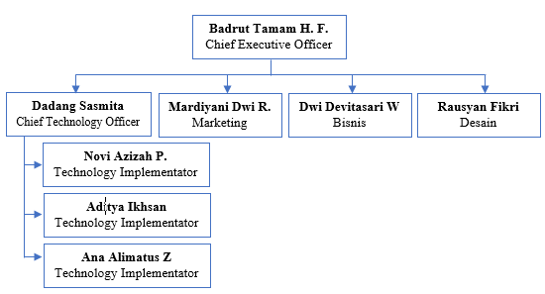

Gambar 2.5 Struktur Organisasi PT. Karapan Tekno Digital

Founder Karapan adalah Badrut Tamam Hikmawan Fauzi yang sekaligus menjadi Chief Executive Officer. Selain itu terdapat Co-Founder yaitu Dadang Sasmita yang merupakan Chief Technology Officer. Karapan dibagi menjadi 2 divisi yaitu divisi teknologi/development dan bisnis. Divisi teknologi berdasarkan arahan dari Chief Technology Officer. Sedangkan Divisi bisnis berdasarkan arahan dari CEO.

# BAB III DASAR TEORI

Dalam pembuatan website blog ini digunakan beberapa landasan teori, yaitu :

### *Web-base Aplication*

Aplikasi berbasis web merupakan sebuah program atau perangkat lunak yang di akses melalui internet dengan menggunakan web browser. Elniema (2008) menyatakan bahwa “Web based application is an application deployed on a web server, which users connect to it through the internet”.

Pada awalnya aplikasi web dibangun dengan hanya menggunakan bahasa markah yang disebut HTML (Hyper Text Markup Langauge). Pada perkembangan berikutnya, sejumlah skrip dan objek dikembangkan untuk memperluas kemampuan HTML seperti PHP dan ASP pada skrip dan Apllet pada objek. [1].

### *HTML*

HTML adalah bahasa markup internet (web) berupa kode dan simbol yang dimasukkan kedalam sebuah file yang ditujukan untuk ditampilkan didalam sebuah website. Singkatnya, HTML adalah bahasa markup yang digunakan untuk membuat website. Website yang dibuat dengan HTML ini, dapat dilihat oleh semua orang yang terkoneksi dengan internet. Tentunya dengan menggunakan aplikasi penjelajah internet (browser) seperti Internet Explorer, Mozilla Firefox dan Google Chrome. [2].

### *PHP*

Hypertext Preprocessor atau dikenal dengan PHP adalah bahasa skrip yang dapat ditanamkan atau disisipkan ke dalam HTML. PHP banyak dipakai untuk memrogram situs web dinamis. Pada awalnya PHP merupakan kependekan dari Personal Home Page. PHP pertama kali dibuat pada tahun 1995 oleh Rasmus Lerdorf . Selanjutnya Rasmus merilis kode sumber untuk umum dan menamakannya PHP/FI. Dengan perilisan kode sumber ini menjadi sumber terbuka, maka banyak pemrogram yang tertarik untuk ikut mengembangkan PHP.

Pada tahun 1997, sebuah perusahaan bernama Zend menulis ulang interpreter PHP menjadi lebih bersih, lebih baik, dan lebih cepat. Kemudian pada Juni 1998, perusahaan tersebut merilis interpreter baru untuk PHP dan meresmikan rilis tersebut sebagai PHP 3.0 dan singkatan PHP diubah menjadi akronim berulang PHP: Hypertext Preprocessing. [3].

### *MySQL*

MySQL adalah sebuah perangkat lunak system manajemen basis data SQL (DBMS) yang multithread, dan multi-user. MySQL adalah implementasi dari system manajemen basisdata relasional (RDBMS). MySQL dibuah oleh TcX dan telah dipercaya mengelola system dengan 40 buah database berisi 10.000 tabel dan 500 di antaranya memiliki 7 juta baris.

MySQL AB merupakan perusahaan komersial Swedia yang mensponsori dan yang memiliki MySQL. Pendiri MySQL AB adalah dua orang Swedia yang bernama David Axmark, Allan Larsson dan satu orang Finlandia bernama Michael “Monty”. Setiap pengguna MySQL dapat menggunakannya secara bebas yang didistribusikan gratis dibawah lisensi GPL(General Public License) namun tidak boleh menjadikan produk turunan yang bersifat komersial.

Pada saat ini MySQL merupakan database server yang sangat terkenal di dunia, semua itu tak lain karena bahasa dasar yang digunakan untuk mengakses database yaitu SQL. SQL (Structured Query Language) pertama kali diterapkan pada sebuah proyek riset pada laboratorium riset San Jose, IBM yang bernama system R. Kemudian SQL juga dikembangan oleh Oracle, Informix dan Sybase. Dengan menggunakan SQL, proses pengaksesan database lebih user-friendly dibandingan dengan yang lain, misalnya dBase atau Clipper karena mereka masih menggunakan perintah-perintah pemrograman murni.

SQL dapat digunakan secara berdiri sendiri maupun di lekatkan pada bahasa pemograman seperti C, dan Delphi [4].

### *XAMPP*

XAMPP adalah perangkat lunak ( free software) bebas, yang mendukung untuk banyak sistem operasi, yang merupakan kompilasi dari beberapa program.

Fungsi XAMPP sendiri adalah sebagai server yang berdiri sendiri (localhost), yang terdiri beberapa program antara lain: Apache HTTP Server, MySQL database, dan penerjemah bahasa yang ditulis dengan bahasa pemrograman PHP dan Perl. Nama XAMPP sendiri merupakan singkatan dari X (empat sistem operasi apapun), Apache, MySQL, PHP dan Perl. Program ini tersedia dalam GNU General Public License dan bebas, merupakan web server yang mudah untuk digunakan yang dapat menampilkan halaman web yang dinamis. Untuk mendapatkanya XAMPP anda dapat mendownload langsung dari web resminya. Dan berikut beberapa definisi program lainnya yang terdapat dalam XAMPP. [5].

### *Laravel*

Laravel adalah sebuah framework PHP yang dirilis dibawah lisensi MIT, dibangun dengan konsep MVC (model view controller). Laravel adalah pengembangan website berbasis MVP yang ditulis dalam PHP yang dirancang untuk meningkatkan kualitas perangkat lunak dengan mengurangi biaya pengembangan awal dan biaya pemeliharaan, dan untuk meningkatkan pengalaman bekerja dengan aplikasi dengan menyediakan sintaks yang ekspresif, jelas dan menghemat waktu.

MVC adalah sebuah pendekatan perangkat lunak yang memisahkan aplikasi logika dari presentasi. MVC memisahkan aplikasi berdasarkan komponen- komponen aplikasi, seperti : manipulasi data, controller, dan user interface.

Model, Model mewakili struktur data. Biasanya model berisi fungsi-fungsi yang membantu seseorang dalam pengelolaan basis data seperti memasukkan data ke basis data, pembaruan data dan lain-lain.

View, View adalah bagian yang mengatur tampilan ke pengguna. Bisa dikatakan berupa halaman web.

Controller, Controller merupakan bagian yang menjembatani model dan view.

Beberapa fitur yang terdapat di Laravel :

* Bundles, yaitu sebuah fitur dengan sistem pengemasan modular dan tersedia beragam di aplikasi.
* Eloquent ORM, merupakan penerapan PHP lanjutan menyediakan metode internal dari pola “active record” yang menagatasi masalah pada hubungan objek database.
* Application Logic, merupakan bagian dari aplikasi, menggunakan controller atau bagian Route.
* Reverse Routing, mendefinisikan relasi atau hubungan antara Link dan Route.
* Restful controllers, memisahkan logika dalam melayani HTTP GET and POST.
* Class Auto Loading, menyediakan loading otomatis untuk class PHP.
* View Composer, adalah kode unit logikal yang dapat dieksekusi ketika view sedang loading.
* IoC Container, memungkin obyek baru dihasilkan dengan pembalikan controller.
* Migration, menyediakan sistem kontrol untuk skema database.
* Unit Testing, banyak tes untuk mendeteksi dan mencegah regresi.
* Automatic Pagination, menyederhanakan tugas dari penerapan halaman [6].

# BAB IV ANALISIS DAN PERANCANGAN SISTEM

## Analisis Sistem

Pada bab ini akan dijelaskan mengenai tahapan dalam membangun aplikasi blog yaitu analisis dari sistem yang akan dibangun. Hal tersebut dijelaskan ke dalam dua bagian, definisi umum aplikasi dan analisis kebutuhan fungsional.

### Definisi Umum Aplikasi

Web Blog adalah suatu aplikasi berbabis web yang akan digunakan oleh user dari Karapan dan juga orang publik. User dari Karapan dapat membuat, mengedit, dan menghapus artikel, dan user public dapat mengakses artikel, membacanya, dan memberikan komentar pada artikel nya. Tujuannya adalah menjawab kebutuhan bisnis tentang fitur terbaru yang akan bisa diakses lewat Marketplace Karapan.

### Analisis Kebutuhan

Dalam aplikasi ini, terdapat fungsi-fungsi yang harus dipenuhi oleh sistem. Fungsi-fungsi yang harus dipenuhi tersebut adalah hasil pengumpulan kebutuhan yang dilakukan di Kantor PT Karapan Tekno Digital Surabaya. Kebutuhan ini terbagi ke dalam dua jenis, yakni kebutuhan fungsional dan kebutuhan non-fungsional.

* + 1. **Kebutuhan Fungsional**

Kebutuhan fungsional pada aplikasi ini menjelaskan bagaimana sistem itu bekerja. Kebutuhan fungsional dari aplikasi blog dijelaskan pada Tabel 4.1.

Untuk penjelasan dari masing-masing dapat dilihat sebagai berikut:

1. **Membuat Akun Admin**

Admin memerlukan akses untuk dapat menggunakan fitur-fitur web blog karapan. Oleh karena itu admin dapat membuat akun admin di halaman registrasi.

1. **Masuk ke Halaman Dashboard Admin**

Admin menggunakan akun yang telah dibuat untuk masuk kedalam dashboard admin. Didalam dashboard admin dapat menggunakan fungsi-fungsi lain seperti membuat artikel, melihat daftar artikel, mengedit artikel, menghapus artikel, dan melihat detail artikel.

1. **Membuat Artikel**

Admin dapat membuat artikel baru yang nantinya akan ditampilkan kedalam halaman website PT Karapan Tekno Digital. Pembuatan artikel dapat dilakukan dengan membuka website blog lalu login kedalam halaman admin kemudian memilih menu *Tambah* lalu mengisi judul artikel, isi artikel, beserta gambar.

1. **Melihat Daftar Artikel**

Admin dapat melihat daftar artikel yang telah dibuat. Daftar artikel dapat dilihat dengan membuka website blog lalu login kedalam halaman admin kemudian memilih menu *Daftar Artikel*. Admin dapat melihat informasi seperti judul artikel, nama admin pembuat artikel, waktu pembuatan, serta pilihan untuk mengedit, menghapus, dan melihat detail artikel.

1. **Mengedit Artikel**

Admin dapat mengedit artikel yang telah dibuat. Pengeditan artikel dapat dilakukan dengan membuka website blog lalu login kedalam halaman admin kemudian memilih *Edit* pada artikel yang dipilih pada menu *Daftar Artikel*. Admin dapat mengedit judul artikel, isi artikel, beserta gambar artikel.

1. **Menghapus Artikel**

Admin dapat menghapus artikel yang telah dibuat. Penghapusan artikel dapat dilakukan dengan membuka website blog lalu login kedalam halaman admin kemudian memilih *Hapus* pada artikel yang dipilih pada menu *Daftar Artikel*. Artikel yang telah dihapus tidak dapat dikembalikan lagi ke dalam system aplikasi.

1. **Melihat Detail Artikel**

Admin dapat melihat detail artikel yang telah dibuat. Untuk melihat detail artikel dapat dilakukan dengan membuka website blog lalu login kedalam halaman admin kemudian memilih *Lihat* pada artikel yang dipilih pada menu *Daftar Artikel*. Detail artikel meliputi judul artikel, isi artikel, beserta gambar. Detail artikel dapat digunakan untuk memudahkan admin dalam melihat artikel yang telah dibuat.

1. **Melihat Artikel**

User dapat melihat artikel di halaman utama blog. Di halaman utama terdapat beberapa judul artikel, cuplikan artikel dan gambar artikel. Termasuk fitur *oldest post* dan *newest post*.

* + 1. **Kebutuhan Non-Fungsional**

Kebutuhan non-fungsional adalah kebutuhan pengguna untuk mendefinisikan bagaimana batasan dan karakteristik dari sebuah sistem yang dibangun. Kebutuhan non-fungsional dari aplikasi terdapat pada Tabel 4.2.

##### Tabel 4. 1 Kebutuhan Fungsional

| **Kode Kebutuhan** | **Deskripsi kebutuhan** |
| --- | --- |
| F-001 | Membuat Akun Admin |
| F-002 | Masuk ke Halaman Dashboard Admin |
| F-003 | Membuat Artikel |
| F-004 | Melihat Daftar Artikel |
| F-005 | Mengedit Artikel |
| F-006 | Menghapus Artikel |
| F-007 | Melihat Detail Artikel |
| F-008 | Melihat Artikel |

##### Tabel 4. 2 Kebutuhan Non-Fungsional

|  |  |
| --- | --- |
| **Kode Kebutuhan** | **Deskripsi kebutuhan** |
| NF-001 | Sistem beroperasi selama 24 jam. |
| NF-002 | Data selalu tersedia dan ada backup data |
| NF-003 | Jika ada *maintenance*, maksimal 3 jam |
| NF-004 | Sistem memiliki *interface* yang mudah dipahami |
| NF-006 | Sistem berjalan maksimal pada *browser* Google Chrome |

## Perancangan Sistem

Desain sistem digunakan untuk mengetahui jalannya proses bisnis pada suatu aplikasi sehingga pengembang aplikasi dapat dengan mudah melakukan perubahan atau penyempurnaan. Desain sistem yang digunakan adalah *Use Case Diagram*, *Physical Data Model*, dan *Activity Diagram*.

*Use Case Diagram* menunjukkan proses bisnis dan siapa saja yang terlibat pada proses tersebut. *Use Case Diagram* aplikasidapat dilihat pada Gambar 4.1. Terdapat dua aktor yang dapat menggunakan aplikasi ini yaitu user dan admin. Pada Gambar 4.1 simbol lingkaran merupakan aksi-aksi yang dapat dilakukan oleh aktor. *User* hanya dapat melihat artikel. *Admin* dapat membuat artikel, melihat daftar artikel, mengedit artikel, menghapus artikel, melihat detail artikel, membuat akun admin, dan masuk ke halaman dashboard admin.

Gambar 4.1 Use Case Blog PT Karapan Tekno Digital

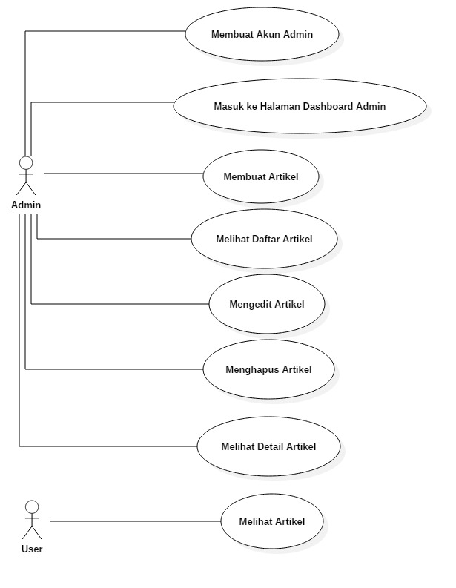

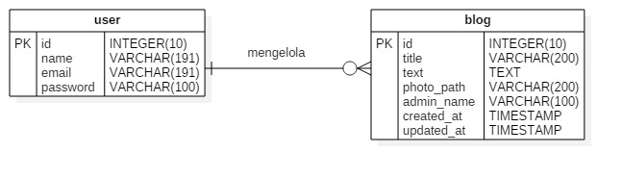Physical Data Model (PDM) adalah presentasi suatu implementasi database secara spesifik dari suatu Logical Data Model (LDM) yang merupakan konsumsi komputer yang mencakup detail penyimpanan data di komputer yang direpresentasikan dalam bentuk record format, record ordering dan access path. Berdasarkan Gambar 4.2, aplikasi Pelaporan Online memiliki tiga tabel utama yaitu tabel users yang menyimpan data pengguna, tabel pelaporan yang menyimpan data pelaporan dan transaksi untuk menyimpan petugas yang melakukan pengawasan.

Gambar 4.2 Physical Data Model Pelaporan Online

1. **Desain Sistem Membuat Akun Admin**

Diagram aktivitas pada Gambar 4.3 menunjukkan proses membuat akun admin. Admin memilih menu registrasi pada web blog. Admin harus mengisi form registrasi untuk dapat membuat akun. Akun digunakan untuk masuk kedalam halaman admin.

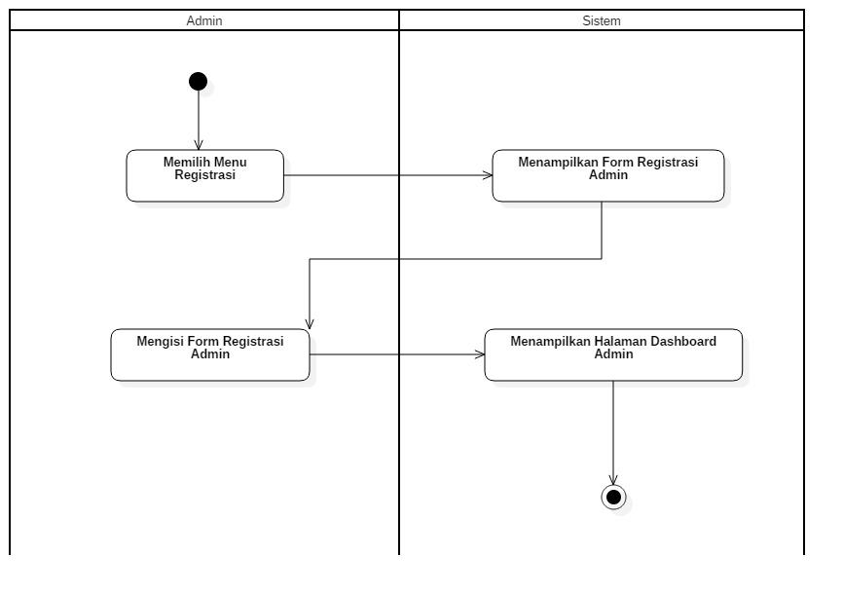

Gambar 4.3 Diagram Aktivitas Membuat Akun Admin

1. **Desain Sistem Masuk ke Halaman Admin**

Diagram aktivitas pada Gambar 4.4 menunjukkan alur admin untuk dapat masuk kedalam halaman admin. Admin yang telah memiliki akun dapat masuk ke dalam halaman admin dengan memilih menu login.

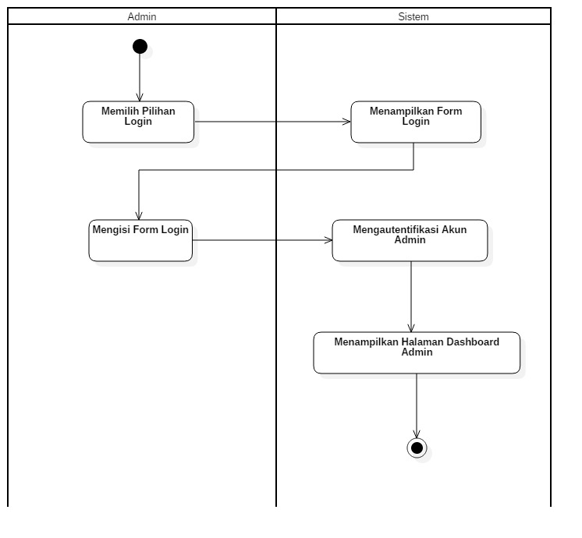

Gambar 4.4 Diagram Aktivitas Masuk ke Halaman Admin

1. **Desain Sistem Membuat Artikel**

Pada fitur ini, admin dapat membuat artikel baru. Admin harus masuk kedalam halaman admin. Lalu memilih menu input. Setelah mengisi form artikel dan memilih tombol submit. Maka system akan menyimpan artikel ke database. Form artikel berisi judul artikel, isi artikel, dan gambar.

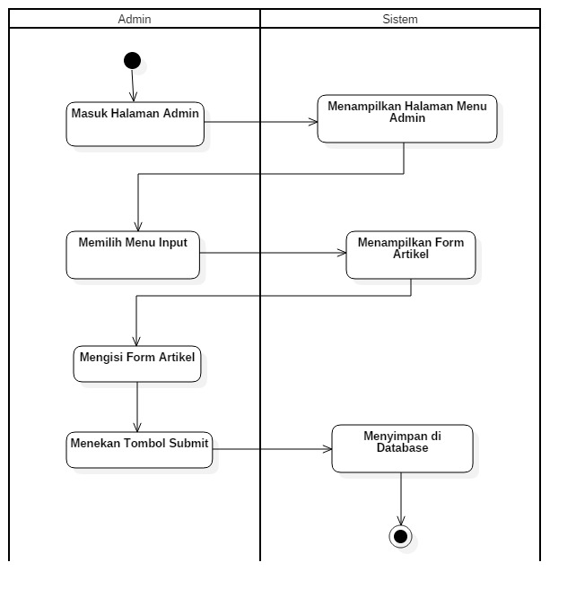

Gambar 4.5 Diagram Aktivitas Membuat Artikel

1. **Desain Sistem Melihat Daftar Artikel**

Pada Gambar 4.6 Admin dapat melihat daftar artikel yang telah dibuat. Daftar artikel dapat dilihat di halaman admin, dengan memilih menu daftar. Artikel akan ditampilkan beserta keterangan pendukung lainnya seperti nama admin, waktu dibuat, waktu diedit, dan judul.

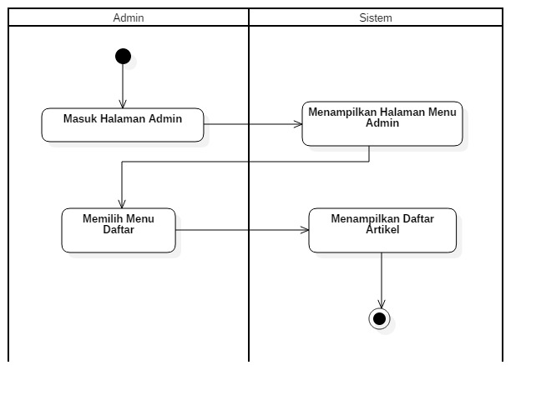

Gambar 4.6 Diagram Aktivitas Melihat Daftar Artikel

1. **Desain Sistem Mengedit Artikel**

Dalam fitur ini admin dapat mengedit artikel yang telah dibuat. Alur dari fitur ini dijelaskan pada gambar 4.7. Admin harus masuk kedalam halaman admin terlebih dahulu. Lalu admin memilih menu artikel yang akan diedit di menu daftar. Pada artikel yang dipilih tekan tombol edit. Setelah selesai mengedit form artikel maka tekan tombol submit. Maka perubahan akan disimpan oleh system.

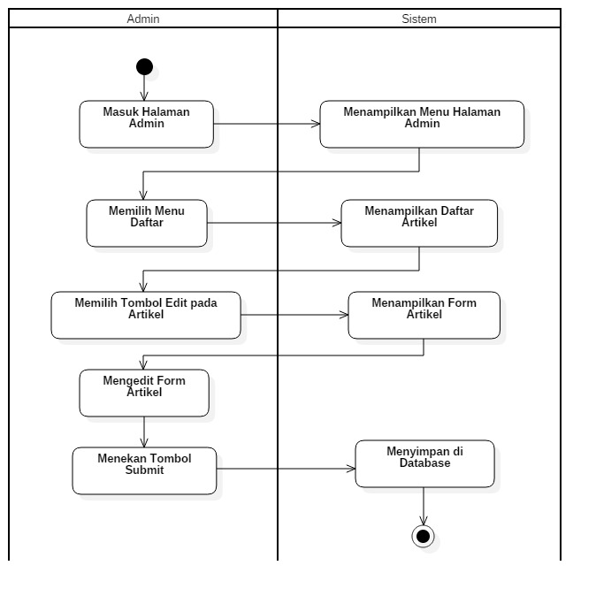

Gambar 4. 7 Diagram Aktivitas Mengedit Artikel

1. **Desain Sistem Menghapus Artikel**

Admin dapat menghapus artikel yang telah dibuat. Pada Gambar 4.8 dijelaskan alur menghapus artikel. Admin diharuskan untuk masuk kedalam halaman admin terlebih dahulu. Lalu memilih artikel yang akan dihapus lewat menu daftar artikel. Setelah memilih artikel yang akan dihapus maka pilih tombol hapus pada artikel yang dipilih. Maka system akan menghapus data artikel dari database.

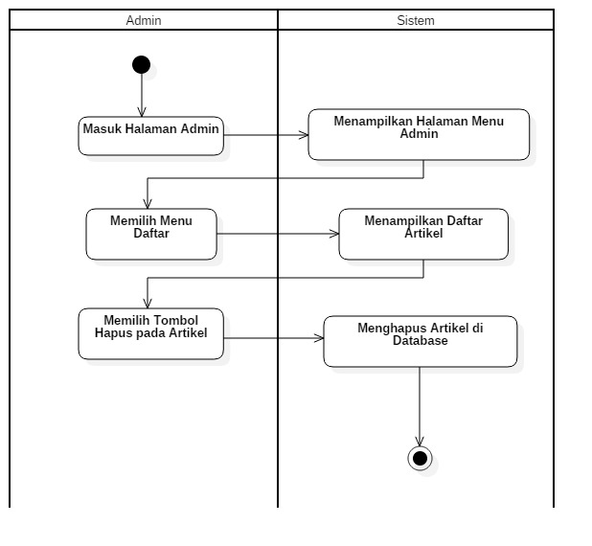

Gambar 4. 8 Diagram Aktivitas Menghapus Artikel

1. **Desain Sistem Melihat Detail Artikel**

Diagram aktivitas pada Gambar 4.9 menunjukkan alur melihat detail artikel. Ketika admin telah selesai membuat artikel baru dan ingin melihat hasil dari artikel dapat langsung melihat detail artikel. Langkah pertama admin dapat memilih menu daftar artikel lalu memilih artikel yang diingkan. Setelah itu memilih tombol view pada artikel yang dipilih. Maka detail artikel akan muncul sama seperti pada halaman artikel.

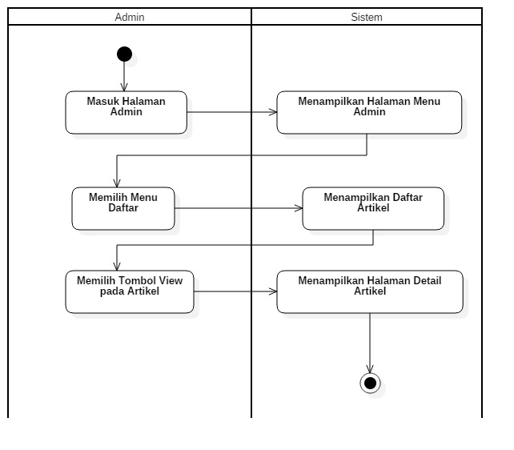

Gambar 4.9 Diagram Aktivitas Melihat Detail Artikel

1. **Desain Sistem Melihat Artikel**

User dapat melihat artikel di halaman blog karapan. Diagram aktivitas pada Gambar 4.10 menunjukkan alur melihat artikel. User dapat memilih artikel yang terdapat dilist. List berurutan waktu dibuat artikel. Setelah memilih artikel yang akan dilihat maka system akan menampilkan artikel. Didalam halaman artikel terdapat fungsi oldest post dan newest post. Terdapat juga keterangan tanggal dibuatnya artikel.

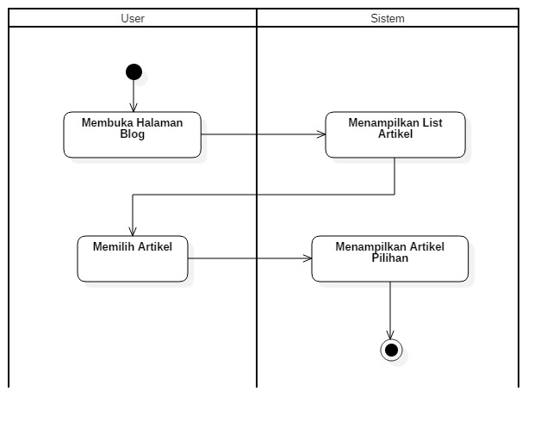

Gambar 4.10 Diagram Aktivitas Melihat Artikel

# BAB V IMPLEMENTASI SISTEM

Bab ini membahas tentang implementasi dari sistem yang kami buat. Implementasi ini akan dibagi ke dalam bagian implementasi lapisan antarmuka dan implementasi lapisan kontrol.

Model-View-Controller atau MVC adalah sebuah metode untuk membuat sebuah aplikasi dengan memisahkan data (Model) dari tampilan (View) dan cara bagaimana memprosesnya (Controller). Dalam implementasinya kebanyakan framework dalam aplikasi website adalah berbasis arsitektur MVC. MVC memisahkan pengembangan aplikasi berdasarkan komponen utama yang membangun sebuah aplikasi seperti manipulasi data, antarmuka pengguna, dan bagian yang menjadi kontrol dalam sebuah aplikasi web.

Secara garis besar, dengan Laravel, konsep yang digunakan adalah MVC dengan bagan alur seperti terlihat pada Gambar 5.1.

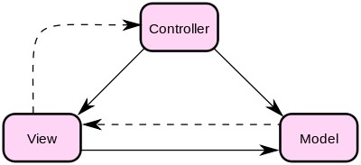

Gambar 5.1 Diagram MVC

### Implementasi Membuat Akun Admin

Untuk pembuatan akun disini kamu menggunakan perintah dari laravel yaitu dengan menjalankan perintah “php artisan make:auth”. Sehingga folder controller untuk otentikasi otomatis tergenerate. Folder auth berisi file LoginController, RegisterController, ForgotPasswordController, dan ResetPasswordController. Untuk model atau table dari user juga langsung tergenerate secara otomatis.

File yang kita gunakan untuk membuat akun admin adalah file RegisterController. Untuk tampilan dari halaman login seperti Gambar 5.2 dibawah.

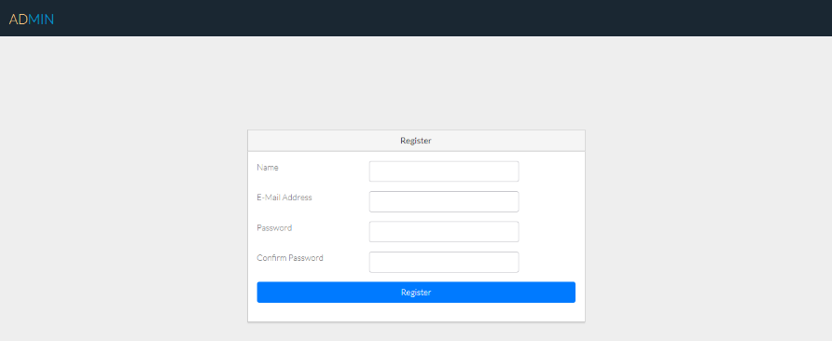

Gambar 5.2 Tampilan Halaman Register

### Implementasi Masuk ke Halaman Dashboard

Untuk implementasi login disini sama dengan implementasi pembuatan akun admin kami menggunakan fitur dari laravel yaitu “php artisan make:auth”. Kita menggunakan file LoginController yang berada di folder auth.

Sama seperti halnya fitur membuat akun admin. Kita menggunakan model atau table user yang otomatis tergenerate oleh laravel. Implementasi tampilan halaman login terdapat pada Gambar 5.3 dan Gambar 5.2 merupakan dashboard admin.

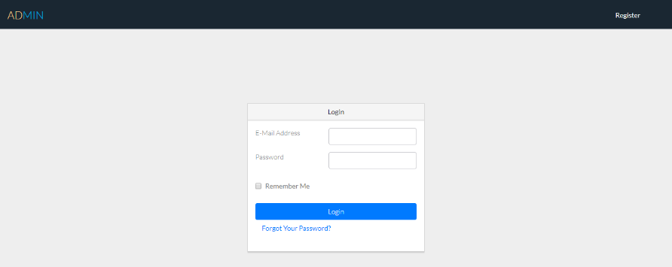

Gambar 5.3 Tampilan Halaman Login

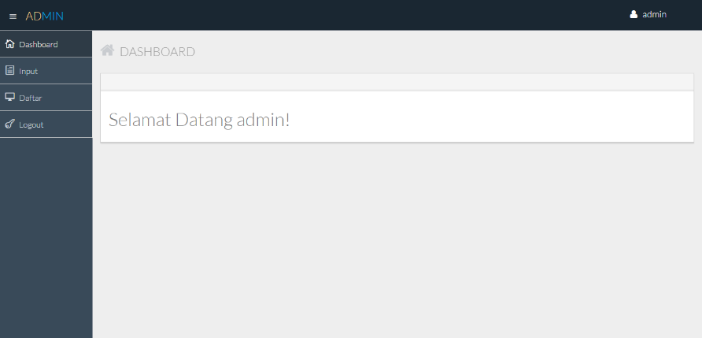

Gambar 5.4 Tampilan Halaman Dashboard Admin

### Implementasi Membuat Artikel

Admin yang telah login dapat membuat artikel baru di halaman admin. Dengan cara memilih menu input. Ketika admin memilih menu input maka URI akan mengarah ke route “Route::get('/admin/artikel/create', 'BlogController@create')->name('artikel.create');”

Fungsi terletak pada Controller BlogController. Fungsi store menyimpan judul, isi, gambar, dan menyimpan nama admin yang membuat artikel kedalam database, tepatnya tabel blog.

Setelah admin menekan tombol submit pada Gambar 5.5 maka URI akan mengarah ke route “Route::post('/admin/artikel', 'BlogController@store')->name('artikel.store');”

public function store(Request $request)

{

$b = new Blog();

$b->title = $request->title;

$b->text = $request->text;

$b->username = Auth::user()->name;

if ($request->file('img')){

$image = $request->file('img');

$name = Input::file('img')->getClientOriginalName();

$img = Image::make($image->getRealPath());

$img->stream();

$img->save(public_path('/uploads/images/'.$name));

$b->photo_path = $name;

}

if ($b->save()){

return redirect()->route('artikel')->with('success', 'Berita telah diupload!');

}

else return redirect()->route('artikel')->with('error', 'Berita gagal diupload!');

}

Kode Sumber 5.1 Membuat Artikel

Berikut tampilan halaman input artikel terdapat pada Gambar 5.5.

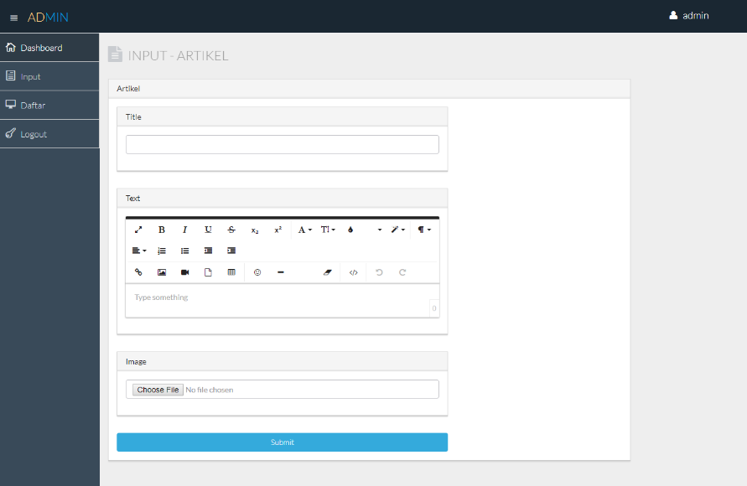

Gambar 5.5 Tampilan Halaman Input Artikel

### Implementasi Melihat Daftar Artikel

Admin dapat melihat daftar artikel yang telah dibuat. Dengan memilih menu daftar pada halaman admin. Dalam halaman daftar artikel terdapat beberapa informasi terkait artikel yang telah dibuat. Diantaranya adalah judul artikel, nama admin pembuat artikel, waktu dibuat, waktu terakhir diedit, dan beberapa tombol opsi seperti view, edit, dan delete.

Ketika admin memilih menu daftar maka URI akan mengarah ke route “Route::get('/admin/artikel', 'BlogController@index')->name('artikel');”

public function index()

{

$b = DB::table('blogs')->orderBy('updated_at','DESC')->paginate(10);

return view('admin.daftar-artikel')->with('b' , $b);

}

Kode Sumber 5.2 Mlihat Daftar Artikel

Untuk urutan artikel yang ditampilkan di dalam daftar artikel kita urutkan berdasarkan yang terakhir di edit. Fungsi index diatas selain digunakan untuk sort artikel juga digunakan untuk memuat front end atau tampilan dari halaman daftar artikel. Tampilan halaman daftar artikel berada pada Gambar 5.6 dibawah.

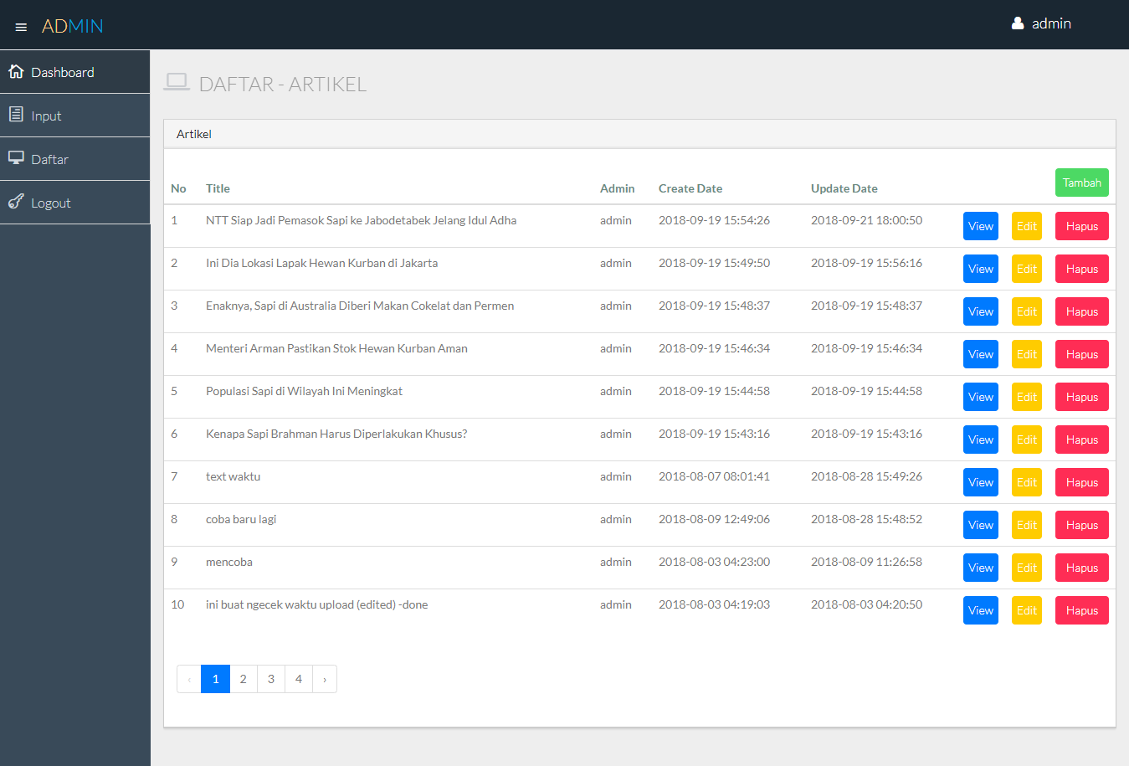

Gambar 5.6 Tampilan Halaman Daftar Artikel

### Implementasi Mengedit Artikel

Admin dapat mengedit artikel yang telah dibuat dengan cara memilih artikel di halaman daftar artikel. Seperti yang ditunjukkan pada Gambar 5.6 bahwa setiap artikel memiliki tombol view, edit, dan delete. Admin hanya perlu memilih tombol edit pada artikel yang diinginkan untuk diedit.

Setelah admin memilih tombol edit pada artikel yang dipilih maka URI akan mengarah ke route “Route::get('/admin/artikel/edit/{id}', 'BlogController@edit')->name('artikel.edit');”

public function edit($id)

{

$b = Blog::where('id', $id)->first();

return view('admin.update-artikel', compact('b'));

}

Kode Sumber 5.3 Mencari ID Artikel untuk Edit Artikel

Fungsi edit diatas digunakan untuk mencari id artikel yang dipilih dan memanggil front end atau tampilan dari halaman edit artikel. Halaman edit artikel terdapat pada Gambar 5.7 dan Gambar 5.8 dibawah.

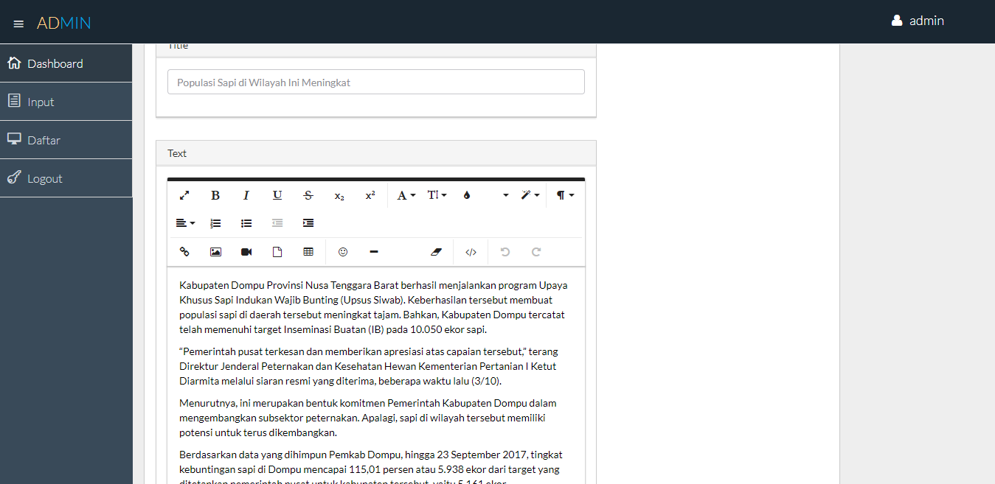

Gambar 5.7 Tampilan Halaman Edit Artikel

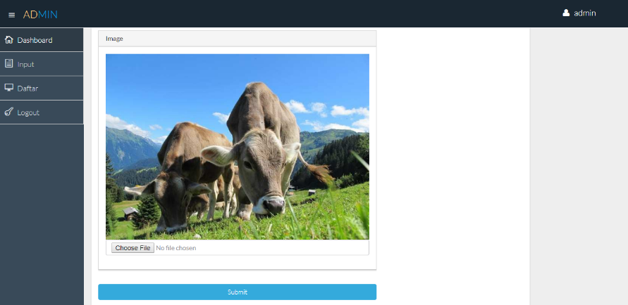

Gambar 5.8 Tampilan Halaman Edit Artikel

Ketika admin memilih tombol submit maka URI akan mengarah ke route “Route::put('/admin/artikel/{id}', 'BlogController@update')->name('artikel.update');”

public function update (Request $request, $id)

{

$b = Blog::find($id);

$b->title = $request->title;

$b->text = $request->text;

$b->username = Auth::user()->name;

if ($request->hasFile('img')){

$image = $request->file('img');

$name = $image->getClientOriginalName();

$img = Image::make($image->getRealPath());

$img->stream();

$img->save(public_path('/uploads/images/'.$name));

$b->photo_path = $name;}

if ($b->save()){

return redirect()->route('artikel')->with('success', 'Berita telah diupdate!');}

else return redirect()->route('artikel')->with('error', 'Berita gagal diupdate!');}

Kode Sumber 5.4 Mengedit Artikel

Fungsi update digunakan untuk mengupdate data yang ada didalam database berdasarkan id dari artikel. Data yang diedit bisa mulai dari judul, isi, dan gambar artikel.

### Implementasi Menghapus Artikel

Admin dapat menghapus artikel yang telah dibuat. Dengan cara masuk ke menu daftar artikel. Lalu memilih artikel yang diinginkan untuk dihapus. Seperti di Gambar 5.6 bahwa setiap artikel memiliki pilihan tombol view, edit, dan delete. Lalu admin memilih tombol delete pada artikel yang diinginkan.

Ketika admin memilih tombol delete maka URI akan mengarah ke route “Route::delete('/admin/artikel/{id}','BlogController@destroy')->name('artikel.destroy');”

public function destroy($id)

{

//

$b = Blog::find($id);

if ($b->delete())

return redirect()->route('artikel')->with('success', 'Berita telah dihapus!');

else

return redirect()->route('artikel')->with('error', 'Berita gagal dihapus!');

}

Kode Sumber 5.5 Menghapus Artikel

Fungsi destroy digunakan untuk menghapus data artikel dari dalam database.

### Implementasi Melihat Detail Artikel

Admin dapat melihat detail artikel tanpa harus membuka halaman utama blog. Admin dapat melihat detail artikel dengan cara masuk ke menu daftar artikel lalu memilih artikel yang dinginkan. Seperti Gambar 5.6 setiap artikel memiliki tombol pilihan view, edit dan delete.

Admin hanya perlu memilih tombol view pada artikel yang diinginkan untuk melihat detail artikel. Ketika admin memilih tombol view maka URI akan mengarah ke route “Route::get('/admin/artikel/{id}','BlogController@show')->name('artikel.show');”

public function show($id)

{

$b = Blog::where('id', $id)->first();

return view('admin.view-artikel', compact('b'));

}

Kode Sumber 5.6 Mencari ID Artikel untuk Detail Artikel

Fungsi show digunakan untuk mencari id artikel yang dipilih dan memanggil front end atau tampilan halaman detail artikel. Untuk tampilan halaman detail artikel terdapat pada Gambar 5.9 dan Gambar 5.10 dibawah

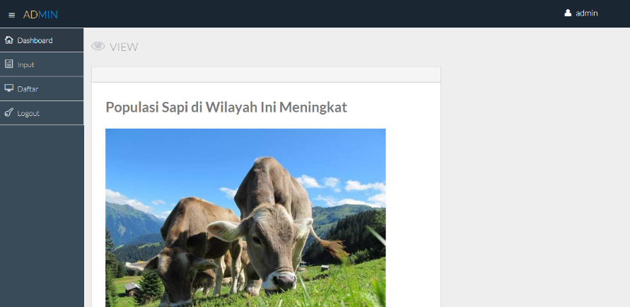

Gambar 5.9 Tampilan Halaman Detail Artikel

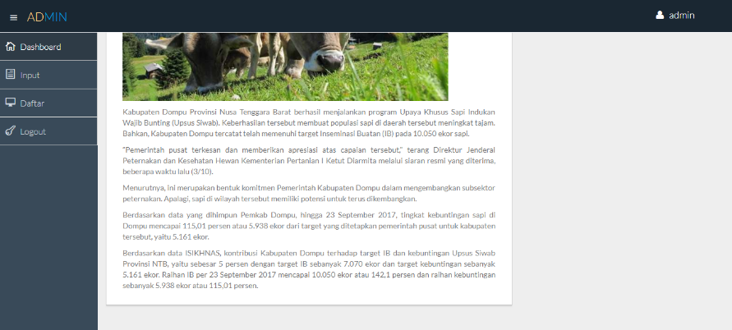

Gambar 5.10 Tampilan Halaman Detail Artikel

### Implementasi Melihat Artikel

Untuk user umum hanya dapat melihat artikel melalui halaman utama blog. Dengan menggunakan URI yang mengarah ke route “Route::get('/blog','FrontController@index');”

public function index()

{

$d = Blog::orderBy('updated_at', 'DESC')->get();

$populer = Blog::orderBy('view_count', 'DESC')->get();

$c = DB::table('blogs')->orderBy('updated_at','DESC')->paginate(5);

return view('artikel.index',compact('c','d','populer'));

}

Kode Sumber 5.7 Mengurutkan Artikel

Fungsi index digunakan untuk mengurutkan artikel di halaman utama berdasarkan waktu terakhir diedit. Terdapat fungsi untuk menampilkan artikel terpopuler dan juga artikel terbaru. Dan memanggil front end atau tampilan halaman utama blog.

Ketika user memilih salah satu artikel untuk dilihat secara lengkap maka URI akan mengarah ke route “Route::get('/blog/{id}','FrontController@view');”

public function view($id, Blog $post)

{

// Increment count of view post

$post=BLog::find($id);

$post->view_count += 1 ;

$post->save();

$comments = Comment::where('commentable_id', $id)->orderBy('created_at', 'ASC');

//sort based view count

$populer = Blog::orderBy('view_count', 'DESC')->get();

$bg = Blog::orderBy('updated_at', 'DESC')->get();

$blog = Blog::where('id', $id)->first();

$user = Blog::find($id);

$previous = Blog::where('id', '<', $user->id)->max('id');

$next = Blog::where('id', '>', $user->id)->min('id');

return view('artikel.artikel', compact('populer','blog','bg','previous','next','post'));

}

Kode Sumber 5.8 Mencari ID Artikel untuk Halaman Blog

Fungsi view digunakan untuk mencari id artikel yang dipilih dan memanggil front end atau tampilan artikel secara lengkap. Didalam fungsi view terdapat counter untuk menghitung berapa banyak artikel dilihat. Dan juga beberapa parameter untuk menyimpan artikel terpopuler dan terbaru.

Untuk tampilan halaman utama blog dapat dilihat pada Gambar 5.11. Dan untuk tampilan setiap artikel dapat dilihat pada Gambar 5.12.

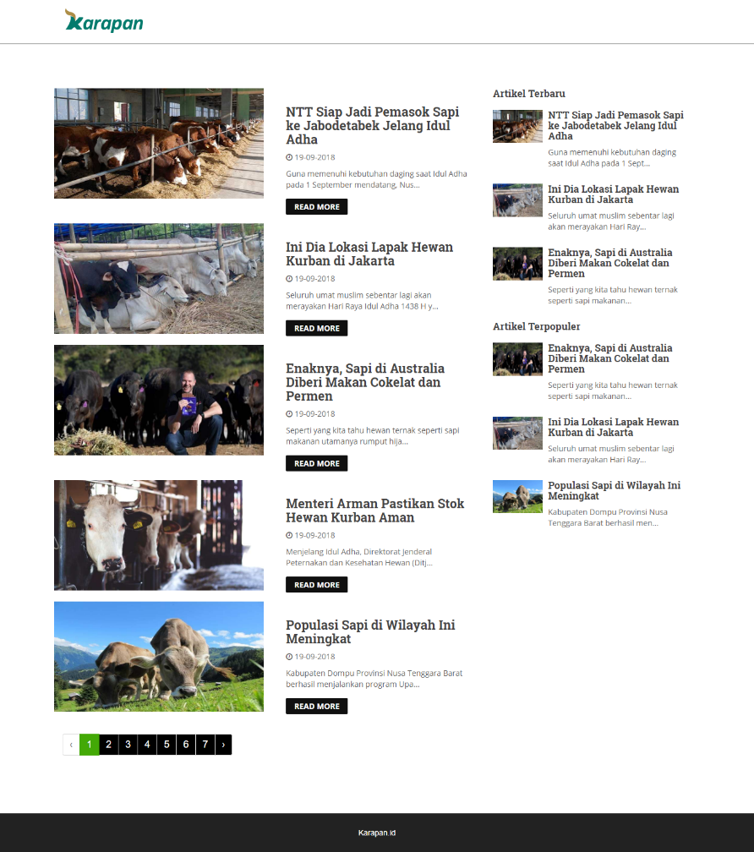

Gambar 5.11 Tampilan Halaman Utama Blog

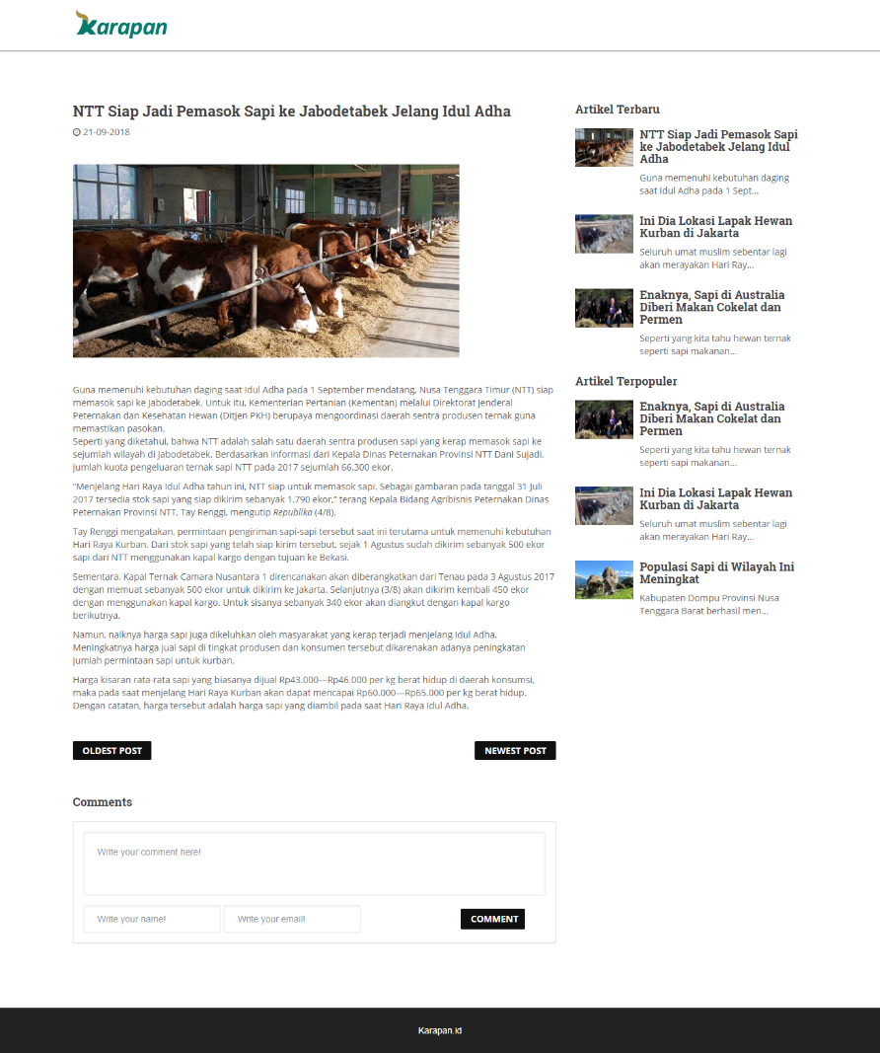

Gambar 5.12 Tampilan Halaman Artikel

# BAB VI PENGUJIAN DAN EVALUASI

Bab ini menjelaskan tahap uji coba dilakukan terhadap Aplikasi Blog Berbasis Web. Pengujian dilakukan untuk memastikan kualitas web blog yang dibangun dan kesesuain hasil eksekusi web dengan analisis dan perancangan perangkat lunak.

## Tujuan Pengujian

Pengujian dilakukan terhadap Aplikasi Blog Berbasis Web untuk Menampilkan Informasi dan Kegiatan PT. Karapan Tekno Digital Surabaya guna mengetahui beberapa hal berikut ini:

* 1. Menguji kesesuaian dan ketepatan fungsionalitas dari seluruh sistem aplikasi
  2. Menguji kesesuaian *tools* yang digunakan dalam pengembangan aplikasi blog berbasis web .

## Kriteria Pengujian

Penilaian atas pencapaian tujuan pengujian didapatkan dengan memerhatikan beberapa hasil yang diharapkan berikut ini:

1. Kemampuan sistem dalam membuat akun admin baru.
2. Kemampuan sistem dalam melakukan authentifikasi akun.
3. Kemampuan sistem dalam membuat, mengedit, dan menghapus artikel.
4. Kemampuan sistem dalam menampilkan artikel pada halaman admin.
5. Kemampuan sistem dalam menampilkan artikel pada halaman utama web blog.
6. Kesesuaian dalam memenuhi kebutuhan non-fungsional aplikasi, yaitu:
   * Sistem beroperasi selama 24 jam
   * Tersedianya data dan *back up* data
   * Maksimal waktu untuk *maintenance* adalah 3 jam jika ada
   * Kemudahan untuk memahami *interface*
   * Performa maksimal saat menggunakan Google Chrome sebagai *browser*.

## Skenario Pengujian

Skenario pengujian dilakukan dengan melakukan peran sebagai admin dan user yang akan menjalankan fitur-fitur dan seluruh kebutuhan fungsional dari sistem.

Langkah-langkah dari skenario untuk admin adalah sebagai berikut:

1. Admin membuka aplikasi website blog karapan.
2. Admin mendaftarkan akun baru.
3. Admin masuk kedalam halaman admin.
4. Admin mengisi form artikel baru.
5. Admin melihat daftar artikel.
6. Admin mengedit artikel.
7. Admin menghapus artikel.
8. Admin melihat detail artikel.

Langkah-langkah dari skenario untuk user adalah sebagai berikut:

* 1. User membuka website blog karapan.
  2. User membuka salah satu artikel.

Contoh hasil pengujian skenario mengisi form artikel baru, atau membuat artikel baru.

User masuk ke halaman admin terlebih dahulu, lalu memilih menu input untuk mengisi form artikel.



Gambar 6.1 User Masuk Halaman Admin

Setelah masuk ke menu input user mengisi form input artikel, meliputi judul artikel isi artikel beserta gambar. Setelah selesai melakukan pengisian artikel user memilih tombol submit.

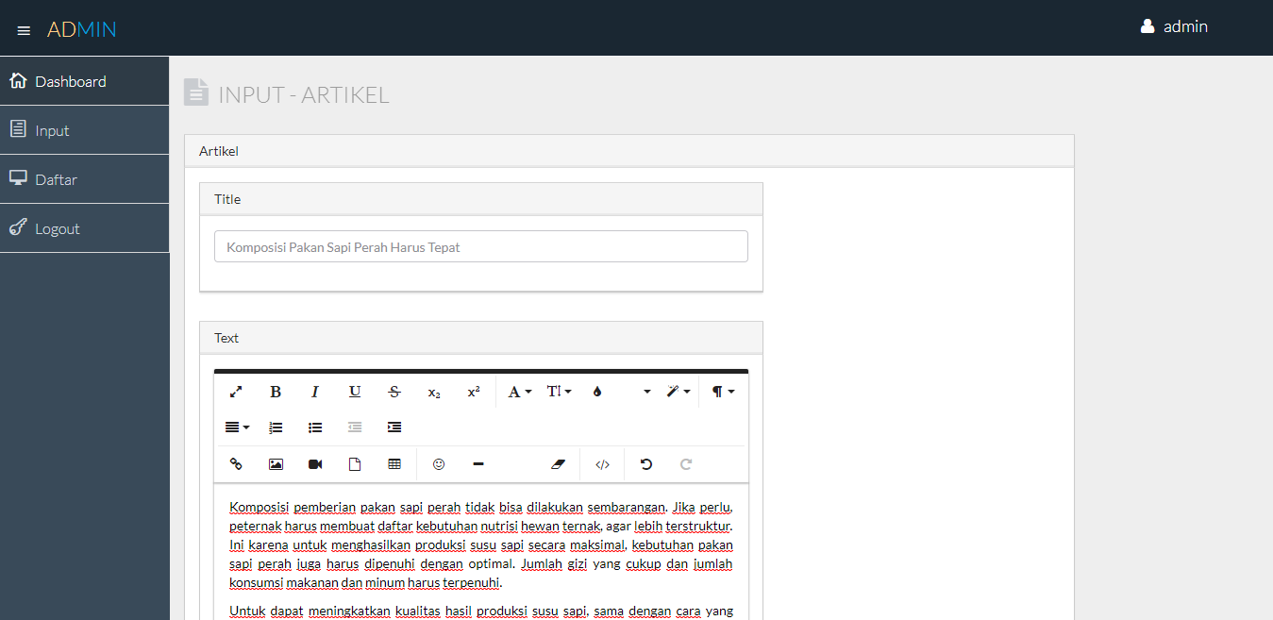

Gambar 6.2 User Mengisi Form Artikel

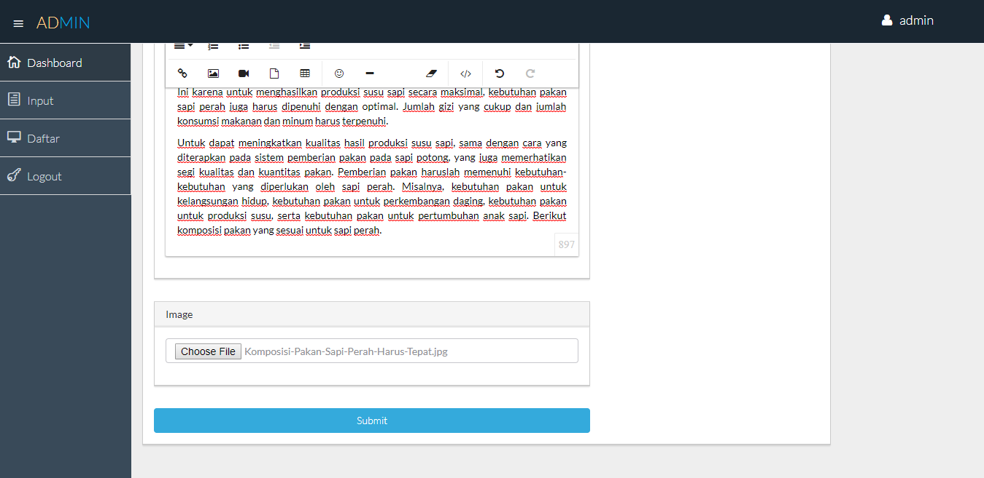

Gambar 6.2 User Mengisi Form Artikel

Setelah selesai memilih tombol submit maka user akan diarahkan ke menu daftar artikel. Artikel yang telah di submit akan ditampilkan di dalam daftar artikel beserta keterangan pendukung seperti nama admin, waktu dibuat, dan waktu diedit.

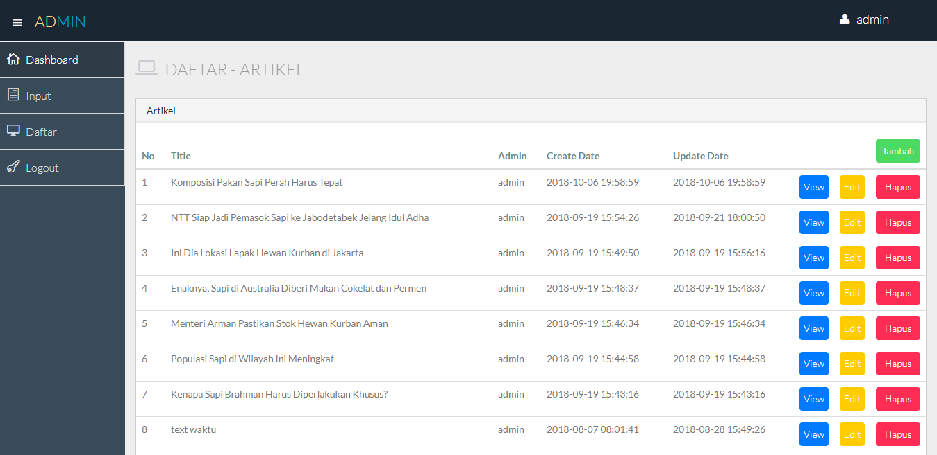

Gambar 6.3 User Selesai Mengisi Form

Artikel yang telah dibuat akan masuk ke dalam database dan akan ditampilkan di halaman blog. Gambar dibawah merupakan tampilan ketika artikel telah dibuat.

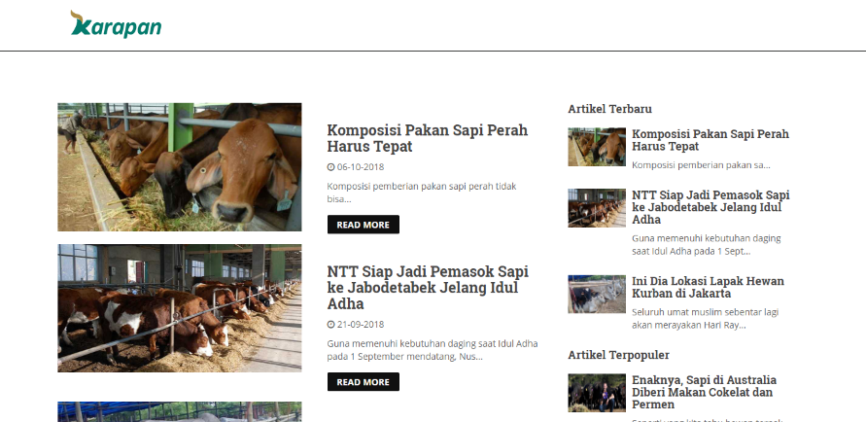

Gambar 6.4 Artikel di Halaman Blog

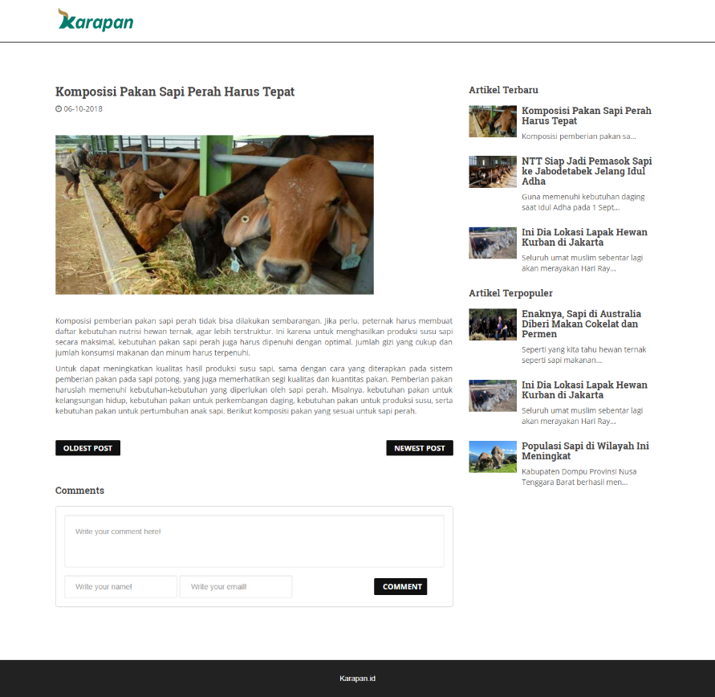

Gambar 6.5 Detail Artikel

## Evaluasi Pengujian

Hasil pengujian dilakukan terhadap pengamatan mengenai perilaku sistem aplikasi. Pengujian dilakukan terhadap aplikasi blog berbasis web untuk menampilkan informasi dan kegiatan PT. Karapan Tekno Digital Surabaya terhadap kasus skenario uji coba. Pengujian dilakukan oleh pihak pengembang dan pembimbing lapangan.

Hasil uji coba terhadap aplikasi blog berbasis web dapat dilihat pada Tabel 6.1

##### Tabel 6. 1 *Hasil Evaluasi Pengujian*

|  |  |
| --- | --- |
| **Kriteria Pengujian** | **Hasil Pengujian** |
| Membuat akun admin baru | Terpenuhi |
| Melakukan authentifikasi akun | Terpenuhi |
| Membuat artikel. | Terpenuhi |
| Mengedit artikel. | Terpenuhi |
| Menghapus artikel. | Terpenuhi |
| Menampilkan artikel pada halaman admin | Terpenuhi |
| Menampilkan artikel pada halaman utama web blog | Terpenuhi |

Dengan hasil pengujian yang telah ditunjukkan, dapat disimpulkan bahwa secara keseluruhan aplikasi blog berbasis web telah memenuhi kriteria-kriteria yang sudah disebutkan pada bagian-bagian sebelumnya.

*[Halaman ini sengaja dikosongkan]*

# BAB VII KESIMPULAN DAN SARAN

## Kesimpulan

Kesimpulan yang didapat setelah melakukan pengembangan aplikasi pada kegiatan kerja praktik di PT. Karapan Tekno Digital Surabaya adalah sebagai berikut:

* Kami telah menyelesaikan program Kerja Praktik di PT Karapan Tekno Digital pada periode 2 Juli 2018 –10 Agustus 2018.
* Pada saat pelaksanaan program Kerja Praktik kami telah menyelesaikan Web Blog yang digunakan untuk menginput artikel, mengedit, menghapus dan menampilkan artikel sesuai dengan kebutuhan.
* Dengan adanya Aplikasi Blog berbasis Web memudahkan pihak PT. Karapan Tekno digital dalam menyampaikan informasi terkait dengan ternak melalui website karapan.
* Dengan adanya Aplikasi Blog berbasis Web memudahkan masyarakat pengakses website karapan dalam mendapatkan informasi mengenai ternak secara mudah.
* Evaluasi Web Blog oleh pihak PT. Karapan Tekno Digital sudah dilakukan yaitu berupa presentasi sistem dan uji coba sistem dan secara teknis Web Blog tersebut sudah memenuhi keinginan pengguna.

## Saran

Saran untuk pengembangan sistem aplikasi blog berbasis web adalah sebagai berikut:

* Diberikan desain yang lebih responsive dan user-friendly agar lebih mudah digunakan.
* Menggunakan text mining dalam meningkatkan kapabilitas engagement reader untuk dapat langsung membeli produk Karapan.
* Perlu dilakukan analisis lebih lanjut untuk segala kemungkinan pengembangan fitur sistem di masa mendatang.

*[Halaman ini sengaja dikosongkan]*

# DAFTAR PUSTAKA

|  |  |
| --- | --- |
| [1] | Technophoriajogja, «technophoriajogja,» 28 01 2014. [Online]. Available: http://technophoriajogja.com/2014/01/28/pengertian-tentang-aplikasi-berbasis-web/. |
| [2] | Sumberpengertian, «sumberpengertian,» 04 01 2018. [Online]. Available: http://www.sumberpengertian.co/pengertian-html. |
| [3] | Andre, «duniailkom,» 15 12 2014. [Online]. Available: https://www.duniailkom.com/pengertian-dan-fungsi-php-dalam-pemograman-web/. |
| [4] | S. Rifa'i, «upyes,» 06 02 2013. [Online]. Available: https://upyes.wordpress.com/2013/02/06/pengertian-dan-sejarah-mysql/. |
| [5] | Dudung, «dosenpendidikan,» 14 01 2016. [Online]. Available: http://www.dosenpendidikan.com/pengertian-komponen-dan-fungsi-xampp-lengkap-dengan-penjelasannya/. |
| [6] | IdCloudHost, «idcloudhost,» 07 06 2016. [Online]. Available: https://idcloudhost.com/pengertian-dan-keunggulan-framework-laravel/. |
| [7] | I. Graham, the html sourcebook., John Wiley & Sons, Inc., 1995. |
| [8] | J. Remick, «What is a web app? Here’s our definition,» 2011. |
| [9] | D. Flanagan, JavaScriptL the definitive guide, O'Reilly Media, Inc., 2006. |
| [10] | D. Bartholomew, «MariaDB vs. MySQL,» *Dostopano,* p. 2014, 2012. |
| [11] | S. McCool, Laravel Starter, Packt Publishing Ltd, 2012. |
| [12] | «Techtarget,» Marer 2011. [Online]. Available: http://whatis.techtarget.com/definition/model-view-controller-MVC. [Consultato il giorno 4 Desember 2017]. |

*[Halaman ini sengaja dikosongkan]*

# BIODATA PENULIS I

Nama : Andrean Januar Priatmojo

Tempat, Tanggal Lahir : Surabaya, 29 Januari 1997

Jenis Kelamin : Laki-laki

Agama : Islam

Status : Belum Menikah

Alamat Asal : Jalan Kawi RT 01 RW 02 Kauman

Srengat Blitar

Alamat Surabaya : Ngagel Rejo Utara Gang 6 No 16C

Wonokromo Surabaya

Telepon : 081259600329

Email : an.jp29@gmail.com

PENDIDIKAN FORMAL

2015 – sekarang : Mahasiswa S1 Informatika ITS

2013 – 2015 : SMA Negeri 1 Srengat

2011 – 2013 : SMP Negeri 1 Srengat

2006 – 2011 : SD Negeri Kauman

KEMAMPUAN

* *Web Programming* (HTML, PHP, CSS, Javasript)
* *Programming* (C, C++, Python)
* *Database Manajemen* (Oracle, MySQL)
* *Software* Perkantoran (Microsoft Word, Excel, PowerPoint)
* Bahasa (Indonesia, Inggris)

AKADEMIS

Kuliah : Departemen Informatika – Fakultas Teknologi Informasi dan Komunikasi, Institut Teknologi Sepuluh Nopember Surabaya

Angkatan : 2015

Semester : 7 (Tujuh)

IPK : 3.74 (Semester 6)

*[Halaman ini sengaja dikosongkan]*

# BIODATA PENULIS II

Nama : Renaldi Wahyudiono

Tempat, Tanggal Lahir : Malang, 22 November 1996

Jenis Kelamin : Laki-laki

Agama : Islam

Status : Belum menikah

Alamat Asal : Taman Pondok Jati AY-1 Sidoarjo

Alamat Surabaya : Keputih Tegal Timur IIIB/D-4

Telepon : 081333004764

Email : renaldiwahyudiono22@gmail.com

PENDIDIKAN FORMAL

2015 – sekarang : Mahasiswa S1 Informatika ITS

2012 – 2015 : SMA Negeri 1 Sidoarjo

2009 – 2012 : SMP Negeri 1 Sidoarjo

2003 – 2009 : SD Muhammadiyah 2 Sepanjang

KEMAMPUAN

* *Web Programming* (HTML, PHP, CSS)
* *Programming* (C, C++)
* *Database Management* (Oracle, MySQL)
* Sistem Operasi (Windows, Linux)
* *Software* Perkantoran (Microsoft Word, Excel, PowerPoint)
* Bahasa (Indonesia, Inggris)

AKADEMIS

Kuliah : Departemen Informatika – Fakultas Teknologi Informasi dan Komunikasi, Institut Teknologi Sepuluh Nopember Surabaya

Angkatan : 2015

Semester : 7 (Tujuh)

IPK : 3.38 (Semester 6)

*[Halaman ini sengaja dikosongkan]*